# Alejandro Castañon D.

WhatsApp [+52 5619333339](http://www.wa.me/5215572050743)

[alejandrocastanondiaz@gmail.com](mailto:alejandrocastanondiaz@gmail.com?Subject=Quote)

<https://alexcd2000.com/>

# CIUDAD DE MEXICO

# 17 de Enero 2023

**DIRIGIDO A**

**Fabiola**

|  |  |  |  |
| --- | --- | --- | --- |
| **#** | **CONCEPTOS** | **FRECUENCIA** | **SUBTOTAL** |
| 1 | * Sitio construido con WordPress **(que es muy amigable para actualizar contenidos)**. * Elementor Pro para el diseño **(la licencia va incluida)** y la ventaja es que tengo control absoluto sobre el diseño porque me permite agregar mi propio código CSS. El diseño es responsivo y amigable con el SEO obviamente. * Pasarela de pagos con WooCommerce, las integraciones soportadas mas comunes son PayPal, Stripe y MercadoPago **(se recomienda este ultimo porque cuenta con PayPal, Tarjetas de crédito/debito y depósitos en ventanilla como Santander, Oxxo, 7Eleven, et al)** | ÚNICA VEZ |  |
| 2 | * Dominio **(**[**www.Nombre-De-Su-Sitio-Segun-Disponibilidad.com**](http://www.Nombre-De-Su-Sitio-Segun-Disponibilidad.com)**)** * SSL **(el "candadito verde" que encripta el navegador para pagos en línea)** * Hosting **(El servidor que procesa y almacena la página y base de datos)** * 5 cuentas de email con su dominio **(2 GB cada una)** * Soporte técnico básico **(se cae la pagina, configurar un email, etc.)** | ANUAL | 2,000.00 |

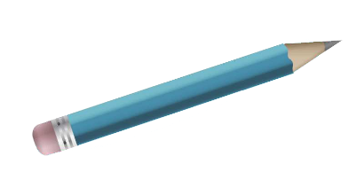

**Total: $7 o 12 mil**

* Precios en dólares americanos

* Tiempo estimado: **5** días laborales

* Prices are in U.S. Dollars

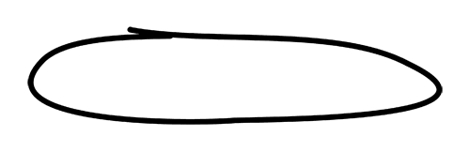**Términos y condiciones**

* En caso de requerir factura mexicana se agregará el 16% de IVA.
* Todos los trabajos requieren 50% de anticipo, el proyecto se liquida en su totalidad al terminar.

**\*Si requiere cambios a la presente, favor de usar mis links de contacto en la parte superior izquierda**

**Métodos de pago**

* **¡Se acepta Bitcoin y XRP!** wallet/QR en este link: <https://alexcd2000.com/#crypto> (use tipo de cambio del día)
* **Transferencia bancaria** en USD, EUR, GBP, AUD, CAD, JPY o AED con este link: <https://alexcd2000.com/#bankwire> (y escoja moneda preferida).
* **Transferencia bancaria** a mi cuenta en pesos mexicanos (MXN):
  + Banco: Fondeadora
  + CLABE: 699180000008227815
  + Destinatario: Alejandro Castanon Diaz
* **PayPal** (agregue +5%) con este link: <https://www.paypal.me/alexcd2000/123usd> (ingrese el monto correcto en USD)

**¡Gracias por su preferencia!**